План-конспект урока-игры по геометрии в 8 классе
Тема: «Выпуклый многоугольник»
Цели урока:
- Дать понятие выпуклого многоугольника, вывести формулу суммы углов выпуклого многоугольника, научить учащихся применять ее к решению простейших задач.
- Активизировать умственную деятельность учащихся, усилить внимание учащихся к содержанию изучаемого материала, формировать устную речь и вычислительные навыки, умение сопоставлять и сравнивать факты.
- Прививать интерес к предмету, формировать положительную мотивацию учения.
Оборудование урока: доска, мел, компьютер, транспортир, фигуры n-угольников.
Тип урока:
1. Урок изучения и первичного закрепления знаний
2. Отработка умений и навыков в определении выпуклых и невыпуклых многоугольников, применении формулы суммы углов многоугольника к решению задач.
Методы обучения:
1. Репродуктивный;
2. Частично-поисковый;
3. Проблемный.
Формы организации учебной деятельности:
А) фронтальная;
Б) индивидуальная;
В) групповая.
Местоположение урока в планировании:
Данный урок является 4 уроком темы «Четырехугольники», на которую отведено 18 часов.
План урока:
1. Организационный момент. Вводно-мотивационная часть.
2. Актуализация опорных знаний.
3. Изучение новой темы. Игра.
4. Закрепление нового материала:
а) на уровне воспроизведения;
б) на уровне применения знаний.
5. Подведение итогов.
Ход урока:
I. Организационный момент: подготовка учащихся к работе на занятии.
Вводно-мотивационная часть:
Учитель: «На этом уроке мы с вами узнаем, какой многоугольник называется выпуклым, а какой – невыпуклым, научимся определять выпуклые и невыпуклые многоугольники, выведем формулу, с помощью которой можно вычислять сумму углов любого выпуклого многоугольника, научимся применять ее к решению задач. Чтобы было интереснее работать на уроке, проведем его в форме игры».
Класс делится на три команды (по рядам). Выбираются «капитаны». Объявляется, что ответы команд будут оцениваться по пятибалльной системе. На доске начерчена таблица, в которую учитель будет вносить заработанные командами баллы.
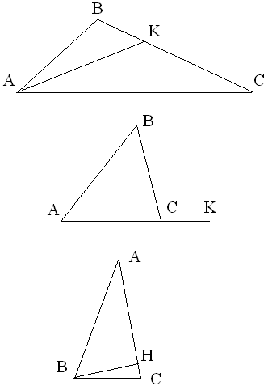
II. Актуализация опорных знаний
- Дано: Δ ABC,
АК – биссектриса,
∠ С = 33⁰, ∠ AKC = 100⁰.
Найти ∠ B.

- Дано: Δ ABC,
АB = BC,
∠ BСK = 100⁰.
Найти ∠ A.

- Дано: Δ ABC,
BА = AC,
∠ A = 540,
BH⊥AC.
Найти ∠ HBC.
Задачи решаются устно. Каждое верное решение – 5 баллов.
На экране монитора появляется изображение:
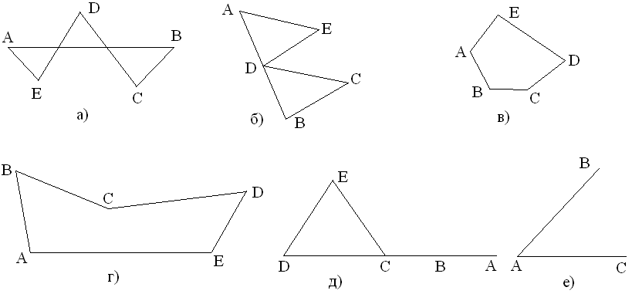
Учитель: «Какие из данных фигур являются многоугольниками? Обоснуйте ответ» Каждая команда комментирует по две фигуры. Отвечают «капитаны».
Учитель: «Какая фигура называется многоугольником?» (верный ответ приносит команде 1 балл).
III. Изучение новой темы
Учитель вводит понятие выпуклого многоугольника, демонстрирует на примере, как определить, является ли многоугольник выпуклым.
Учитель: «На каждой парте лежат по четыре многоугольника. Каждая команда должна дать ответ, сколько у них на одной парте выпуклых многоугольников и сколько невыпуклых».
У команд находятся различные многоугольники. Ответ следует внести в таблицу, которая есть на каждой парте, «капитаны» соберут ответы участников своих команд и передадут для проверки учителю.
Учитель: «Первая команда: - найдите на партах выпуклый пятиугольник, вторая команда – выпуклый шестиугольник, третья – выпуклый семиугольник. С помощью транспортира измерьте все их углы и найдите их сумму».
После чего, опрашивая по три учаника от команды, учитель записывает данные суммы на доске.
S₅ = 539⁰ S₅ = 721⁰ S₅ = 902⁰
S₅ = 540⁰ S₅ = 720⁰ S₅ = 898⁰
S₅ = 541⁰ S₅ = 719⁰ S₅ = 900⁰
Каждая команда получает по пять баллов
Учитель: «Мы с вами убедились, что измерением практически невозможно найти сумму внутренних углов выпуклого многоугольника. Возникает потребность в выводе формулы, которая даст возможность находить сумму углов любого выпуклого многоугольника». (На партах лежат макеты выпуклых многоугольников.) «Чтобы вывести формулу, первая команда возьмет пятиугольник, вторая – шестугольник, третья – семиугольник. Зафиксируйте одну из вершин и проведите из нее все диагонали. Сколько было сторон у многоульника? Сколько получилось треугольников? Как найти сумму углов многоугольника? (Ответ на последний вопрос приносит команде 5 баллов)».
Ответы фиксируются в таблице на доске.
 | Кол-во сторон | Кол-во треугольников | Сумма углов многоугольника
I | 5 | 3 | 180⁰×3
II | 6 | 4 | 180⁰×4
III | 7 | 5 | 180⁰×5

На экране монитора появляется изображение n-угольника.
Учитель: «Рассмотрим n-угольник. Сколько у него сторон? Сколько получится треугольников? Как найти сумму его углов?».
За каждый ответ команда получает 1 балл.
Получили формулу: $S={\text{180}}^{0}⋅\left(n−2\right)$.
Учитель: «Итак, чтобы вывести формулу суммы углов выпуклого n-угольника надо:…»
- … (зафиксировать вершину и провести все диагонали);
- … (посчитать количество треугольников);
- … (умножить 180⁰ на количество треугольников, т.е. на количество сторон, уменьшенное на два).
(отвечают учащиеся).
IV. Закрепление нового материала
1) Найти сумму углов выпуклого многоугольника: первая команда – n = 12; вторая – n = 22; третья – n = 32;
2) № 365 (первая команда – а, вторая - б, третья команда - в);
Ответы озвучивают «капитаны» команд.
На экране монитора появляется текст задачи (предлагается всему классу):
«На одной из сторон n-угольника дана точка, которая соединена с его вершинами. Учитывая такое разбиение многоугольника на треугольники, доказать, что $S={\text{180}}^{0}⋅\left(n−2\right)$.»
V. Подведение итогов
Решение задачи дает возможность учителю подвести итог и определить команду-победителя, а также выделить лучших учащихся на уроке и поставить оценки в журнал.
Учитель объявляет результаты игры. Один из справившихся с задачей учеников поясняет ее решение. Если таковых не окажется, решение появится на экране монитора.
VI. Домашнее задание
П.40, № 364(в).
Задача. Найти сумму внешних углов выпуклого n-угольника, взятых по одному при каждой вершине (учитель на рисунке поясняет).

